**Комиссия провела приемку памптрека в парке КиО им. Д.Т. Стихарева**

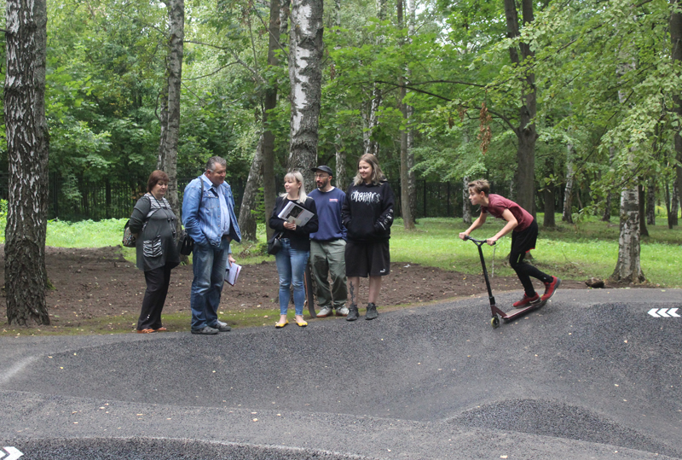

В рамках федерального проекта «Формирование комфортной городской среды» национального проекта «Жилье и городская среда» в 2023 году реализован очередной этап проекта «Концепция реновации парка культуры и отдыха им.Стихарева в г. Веневе», оборудован памптрек на территории парка рядом с существующей площадкой воркаут.

Сегодня состоялась приемка памптрека комиссией в составе ведущего специалиста отдела городской среды ГКУ ТО «Жилкомреформа», представителей подрядной организации ООО «ЦЕХ РАМПС», сотрудников МУ «Управление строительства и жилищно-коммунального хозяйства», общественности.

Данная площадка предназначена для езды на велосипедах с заниженной подседельной трубой (кроме велосипедов с приставными колесами), роликах, самокатах (кроме трехопорных, складных, с электротягой) скейтбордах и других колесных средствах индивидуальной мобильности.

Кольцевой памптрек состоит из волнообразных кочек, ям и поворотов.

Принцип езды на памптреке заключается в наборе и сохранении скорости преимущественно за счет инерции - проработки ритмичной череды возвышений и углублений, используя технику перемещения собственного веса. Каждый посетитель памптрека самостоятельно определяет скорость движения, в соответствии с подготовкой и своими физическими возможностями. При падении необходимо, по возможности, отойти в безопасное место.

Рекомендуем при посещении территории памптрека ознакомиться с правилами пользования, размещенными на стенде возле площадки.

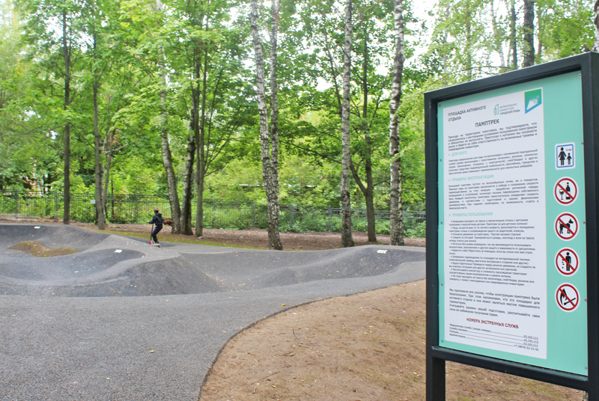

Основное движение на памптреке – Против часовой стрелки!

Правилами пользования памптреком **ЗАПРЕЩЕНО**:

- выходить на трассу и прилегаюшие откосы с детскими колясками и малолетними детьми,

- посещать памптрек лицам, не достигшим 12-ти летнего возраста, без сопровождения одного из родителей,

- тренироваться при неблагоприятных погодных условиях (дождь, снегопад),

- кататься без шлема, а также налокотников, наколенников, и других видов систем защиты в зависимости от дисциплин,

- перемещаться по площадке на моторизованной технике,

- выходить на трассу с неисправным или поврежденным инвентарем.

**Будьте бдительны!**

Памптрек - это площадка для активного отдыха и она может являться местом повышенного травматизма!

Проверьте перед началом движения, не создаете ли вы опасную ситуацию для других катающихся или зрителей.

Рассчитывайте амплитуду и сложность прохождения траектории соответственно своим возможностям и уровню катания.

Учитывайте уровень вашей подготовки, рассчитывайте свои силы во избежание получения травм.

